Pořádá výlet
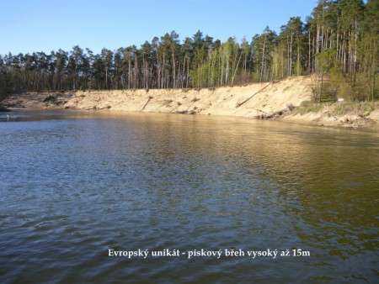
po neregulovaném toku řeky Moravy v oblasti Vátých písků.

Pojedeme výletní lodí z přístaviště Rohatec-kolonie.
http://www.pristaviste-rohatec-kolonie.eu/

Sraz účastníků je ve 13,00h v přístavišti Rohatec-Kolonie
GPS: N48º53,31'; E17º12,83'
Předpokládaný návrat je v 18,00h.
Poté dle zájmu je možno posezení a občerstvení v přístavišti.

Kdo má zájem, nechť včas nahlásí svou účast a počet osob a psů. Kapacita lodi je omezena.
Srdečně vás zvou vaši
kamarádi ze školičky

